TECNOLOGIA

NOME:_________________________________________________ N0  ______________ SÉRIE:_______ DATA:_______

* **CYBERBULLYING e BULLYING**

Você sabe o que é bullying?

 Talvez você não o conheça por esse nome, mas sabe muito bem o que ele signiﬁca. O bullying acontece quando uma pessoa zomba de outra, dando apelidos, constrangendo ou fazendo brincadeiras que machucam (podendo chegar à agressão física, inclusive) e entristecem. Às vezes, essa agressão ganha espaço na internet, aparecendo em sites de relacionamento, como o Orkut, YouTube, MSN, Skype, Facebook, Twitter e outros. Nesse caso, a pessoa é ridicularizada e tem seu nome exposto de maneira agressiva. Isso ganha o nome de cyberbullying e é tão ofensivo quanto o bullying direto. Essas formas de violência estão espalhadas por todo canto, e especialmente nas escolas. Isso é terrível, porque o ser humano foi criado para se relacionar bem com os outros, para viver em sociedade, com harmonia e democracia. O que podemos fazer? Combater todo tipo de violência, até mesmo esse; e dizer a plenos pulmões: **Bullying não é legal! Respeitar é legal!**

A revista Amiguinho traz uma boa história em quadrinhos sobre bullying. Bastante interessante para entender este comportamento.

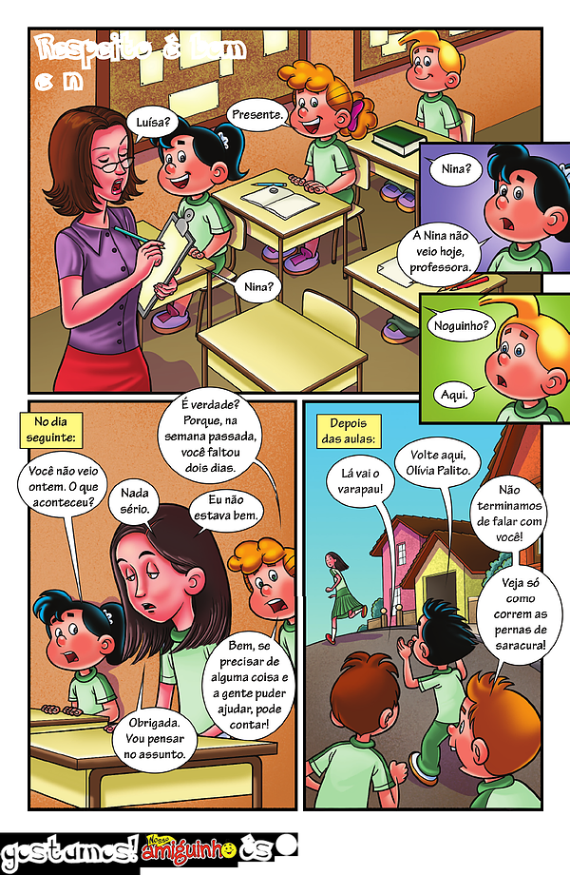

https://www.bullyingnaoebrincadeira.com.br/histria-em-quadrinhos

**Agora é com você...**

Construa uma história em quadrinhos sobre bullying.

Atenção!

* Faça em folha sulfite ou caderno de desenho.
* Você poderá desenhar os personagens ou fazer colagem.